13.荷叶圆圆
基础过关
一、把下列的音节补充完整。

ｔ＿＿ ｊ＿＿ b____ zh___ y___
停
机
膀
珠
摇

二、读拼音，写生字。
tái fēi jī xiǎo yú fàng
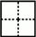
歌 声

三、仿照例子写词语。
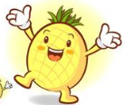
笑嘻嘻
（ABB式）_______ _______ __________

（很…很…）_______ _______ __________
很美很美

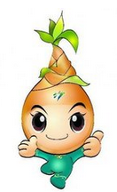
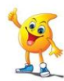
四、把相对应的词语连起来。
眼睛

透明的

荷叶

亮晶晶

圆圆的

翅膀

能力提升
五、根据课文内容连一连。
小水珠 凉伞
荷叶是 小蜻蜓 歌台
小青蛙 停机坪
小鱼儿 摇篮

顶正栏：

参考答案：一、íng ī ǎng ū áo
二、台 飞机 小鱼 放
三、笑哈哈 热乎乎 白花花 很多很多 很长很长
四、透明的翅膀 亮晶晶的眼睛 圆圆的荷叶
五、小水珠的—摇篮 小蜻蜓—停机坪 小青蛙—歌台 小鱼儿—凉伞

